UBICACIÓN GEOGRÁFICA (CROQUIS) DEL
DOMICILIO FISCAL DE LA INSTITUCIÓN BENEFICIARIA

Ingrese a: https://www.google.com/maps/search/maps/@-25.3404521,-57.5200546,13.65z?hl=es

Agregue una captura de tu ubicación, donde se visualicen los nombres de las calles. Ejemplo:
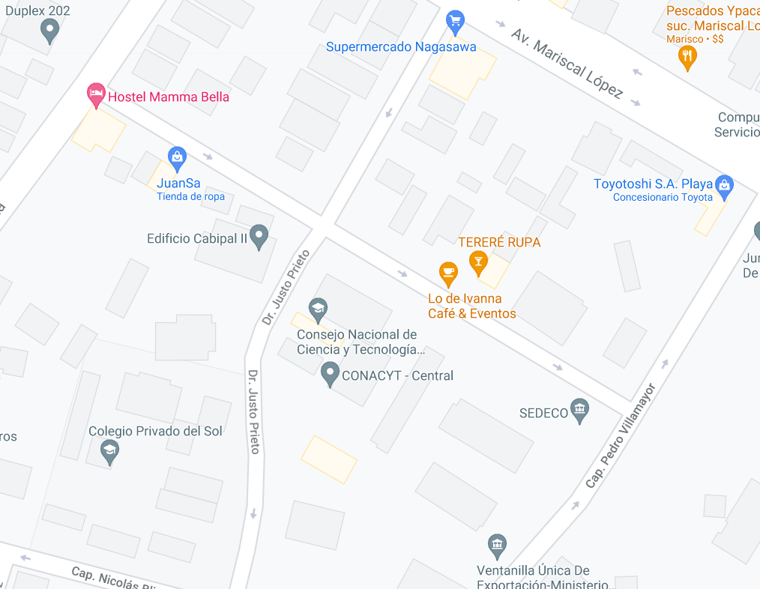

Agregue el enlace de su ubicación desde el maps:
_____________________________________________________________________________________

